空气净化器APP文档

产品PID：160fa6b3640203e9160fa6b36402ec01

KEY：2633c14bf1bf4bbea7cbe06956c560db

1. APP名称：IQGreen （注意大小写字母）
2. APP图标

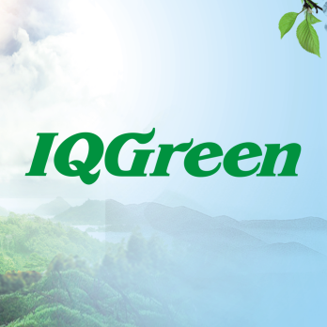

1. 启动页面

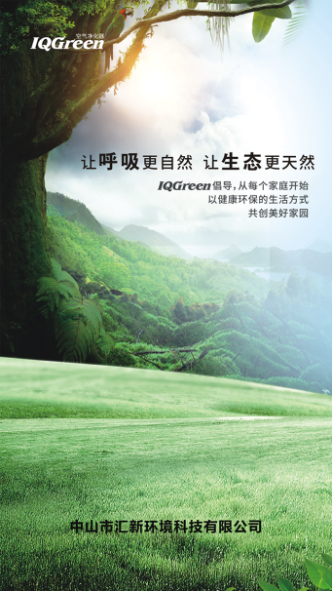

1. 品牌文化

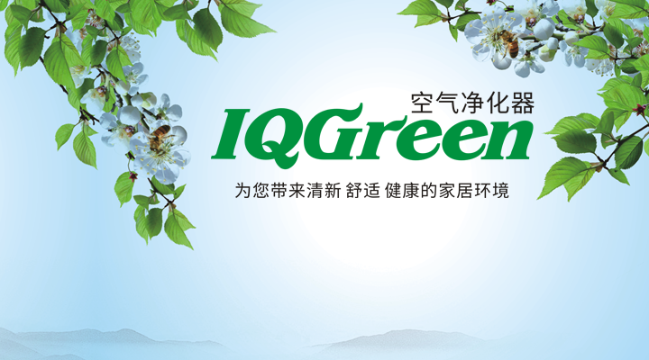

中山市汇新环境科技有限公司，专业研发、制造、销售空气净化系列产品，涉及家用空气清新机、商用空气净化器、车载空气清新机以及增氧新风净化器等系列产品。

公司拥有一批高水准、专业化的技术团队和管理团队。为确保产品性能的稳定，特以美国AHAM和中国GB/T18801标准建立CADR值测试、PM2.5除去率测试、室内甲醛除去率检测、室内TVOC除去率检测等专业实验室，并且配备标准化生产车间及高效生产流水线，为广客户提供一站式OEM、ODM服务。

公司愿秉承“诚信经营，持续创新，互惠互利，携行以远”的理念，携手优质供应商，为广大的尊贵客户提供高品质的产品和全方位的服务。

1. 关于软件

服务电话：18029320359

官网：[http://www.51sole.com/company/detail_11339201.html](http://www.51sole.com/company/detail_11339201.html" \t "http://www.51sole.com/company/_blank)

地址：中山市东凤镇伯公社区同吉路（佐田工业厂房D幢之二）

1. 设备控制页面

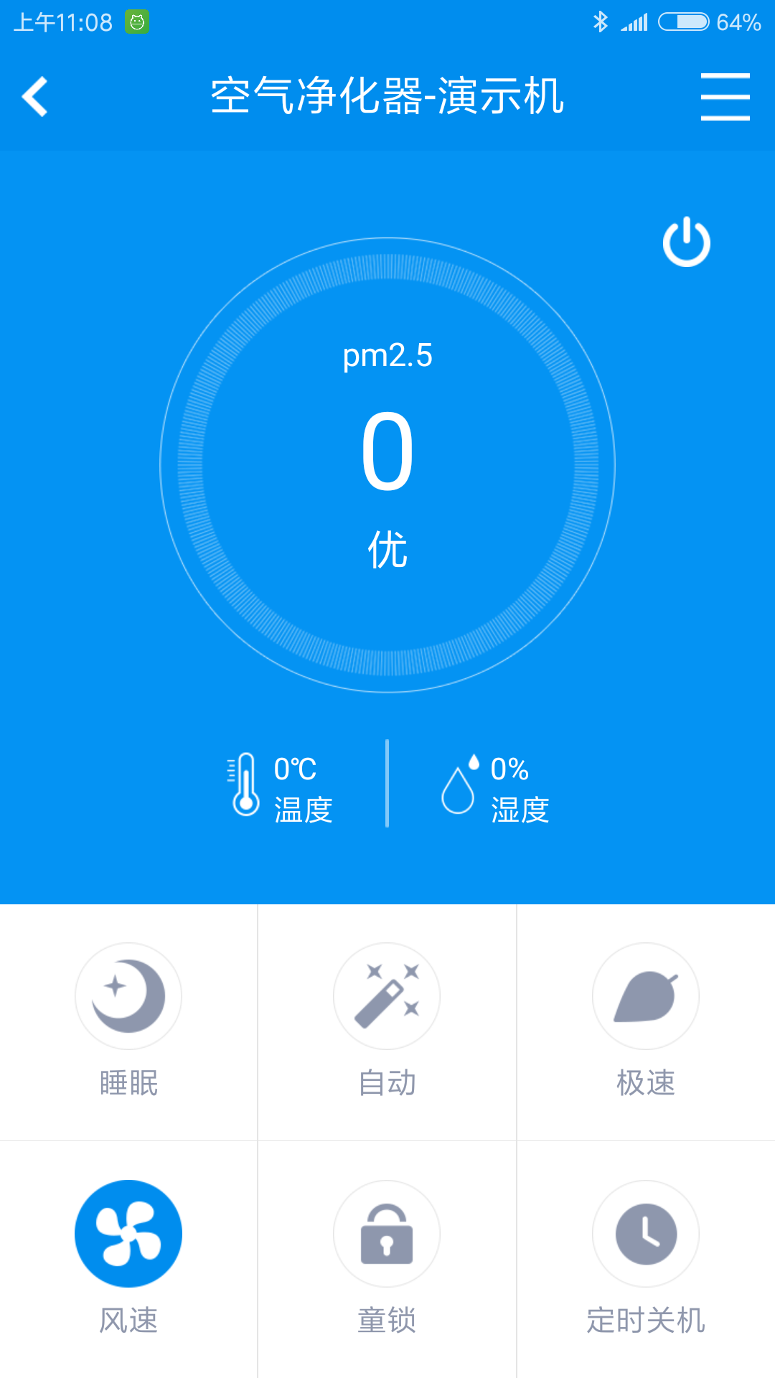

1. 童锁 开启，不可按其他按键；
2. 定时：1、2、4、8
3. 按 档位 则关闭睡眠/自动/极速